Formulaire de contenu pour votre site web

Bienvenue sur le formulaire de contenu pour la réalisation de votre site internet.
Plus que quelques détails à fournir et votre site sera en ligne !

Merci de prendre quelques minutes pour remplir ce formulaire et de préparer toutes les photos demandées*. Pour déposer tous ces éléments, rien de plus simple…

Cliquez sur le bouton suivant
et rendez-vous en ligne pour déposer ces documents

Afin de faciliter son remplissage, Site Web Gratuit mets à disposition ce formulaire sous différents formats. Ce document est un document Word sur lequel il vous est possible de remplir vos informations directement. Cependant, pour un remplissage optimal, nous vous recommandons de passer par notre formulaire en ligne :
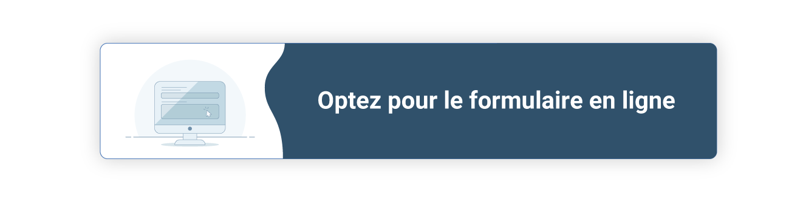

Une fois rempli, ce formulaire permettra à notre équipe de démarrer la conception de votre site internet professionnel.
ÉTAPE 1 - VOTRE ACTIVITÉ
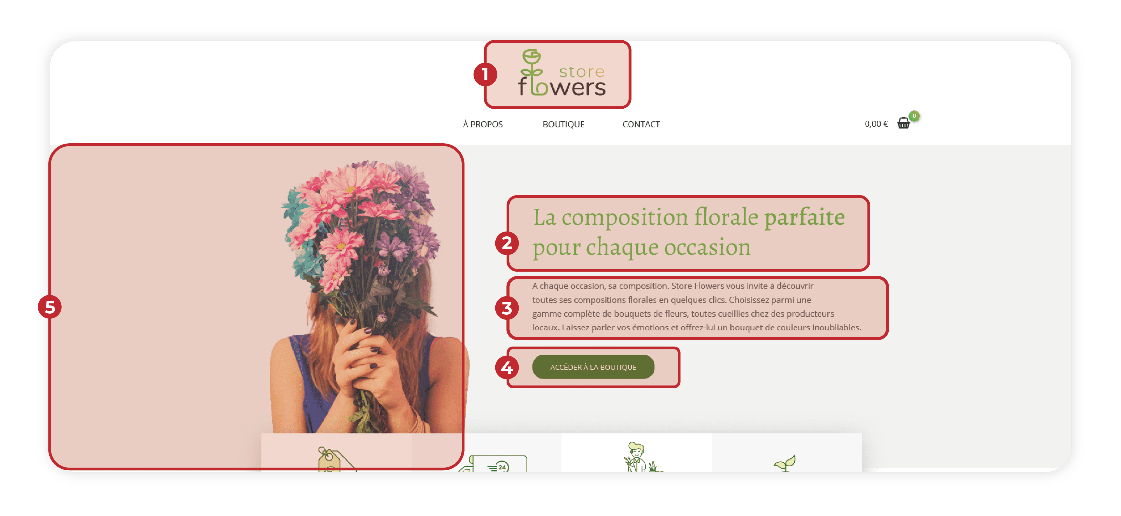

1. Quel est votre logo ? *
Pour ajouter les photos ou des images, merci de vous référer au paragraphe « Photos » en fin de formulaire.

2. Quel titre souhaitez-vous ajouter ? *
Choisissez bien votre titre, en plus d’influencer le référencement de votre site web, ce sera le premier élément qui permettra de capter l’attention de votre visiteur.

3. Quel texte souhaitez-vous ajouter ? *
Ajoutez une description qui permettra à votre visiteur de comprendre quel est votre activité. Choisissez des mots clés qui influenceront votre positionnement sur les moteurs de recherche. Privilégiez des phrases simples et ponctuées.
Maximum : 300 caractères

4. Quel texte souhaitez-vous ajouter dans le bouton ? *
Ce bouton redirigera le visiteur vers la page « Boutique » de votre site internet. Choisissez un texte simple et impactant, appelant au clic.

5. Quelle photo souhaitez-vous ajouter ? *
Pour ajouter les photos, merci de vous référer au paragraphe « Photos » en fin de formulaire.
ÉTAPE 2 - VOS AVANTAGES CONCURRENTIELS
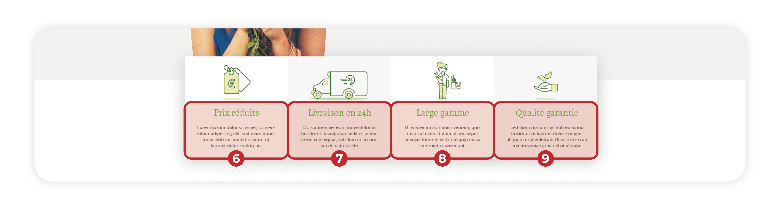

Souhaitez-vous que cette section figure sur votre site internet ?
Supprimez le terme inutile.
Oui Non

Si « Oui »,

6. Quel est votre premier avantage concurrentiel ? *
Ajoutez un titre et une description. Site Web Gratuit se charge de trouver le bon pictogramme correspondant à votre avantage.
Maximum : 150 caractères

7. Quel est votre premier avantage concurrentiel ? *
Ajoutez un titre et une description. Site Web Gratuit se charge de trouver le bon pictogramme correspondant à votre avantage.
Maximum : 150 caractères

8. Quel est votre second avantage concurrentiel ? *
Ajoutez un titre et une description. Site Web Gratuit se charge de trouver le bon pictogramme correspondant à votre avantage.
Maximum : 150 caractères

9. Quel est votre troisième avantage concurrentiel ? *
Ajoutez un titre et une description. Site Web Gratuit se charge de trouver le bon pictogramme correspondant à votre avantage.
Maximum : 150 caractères

ÉTAPE 3 - VOS PRODUITS PHARES
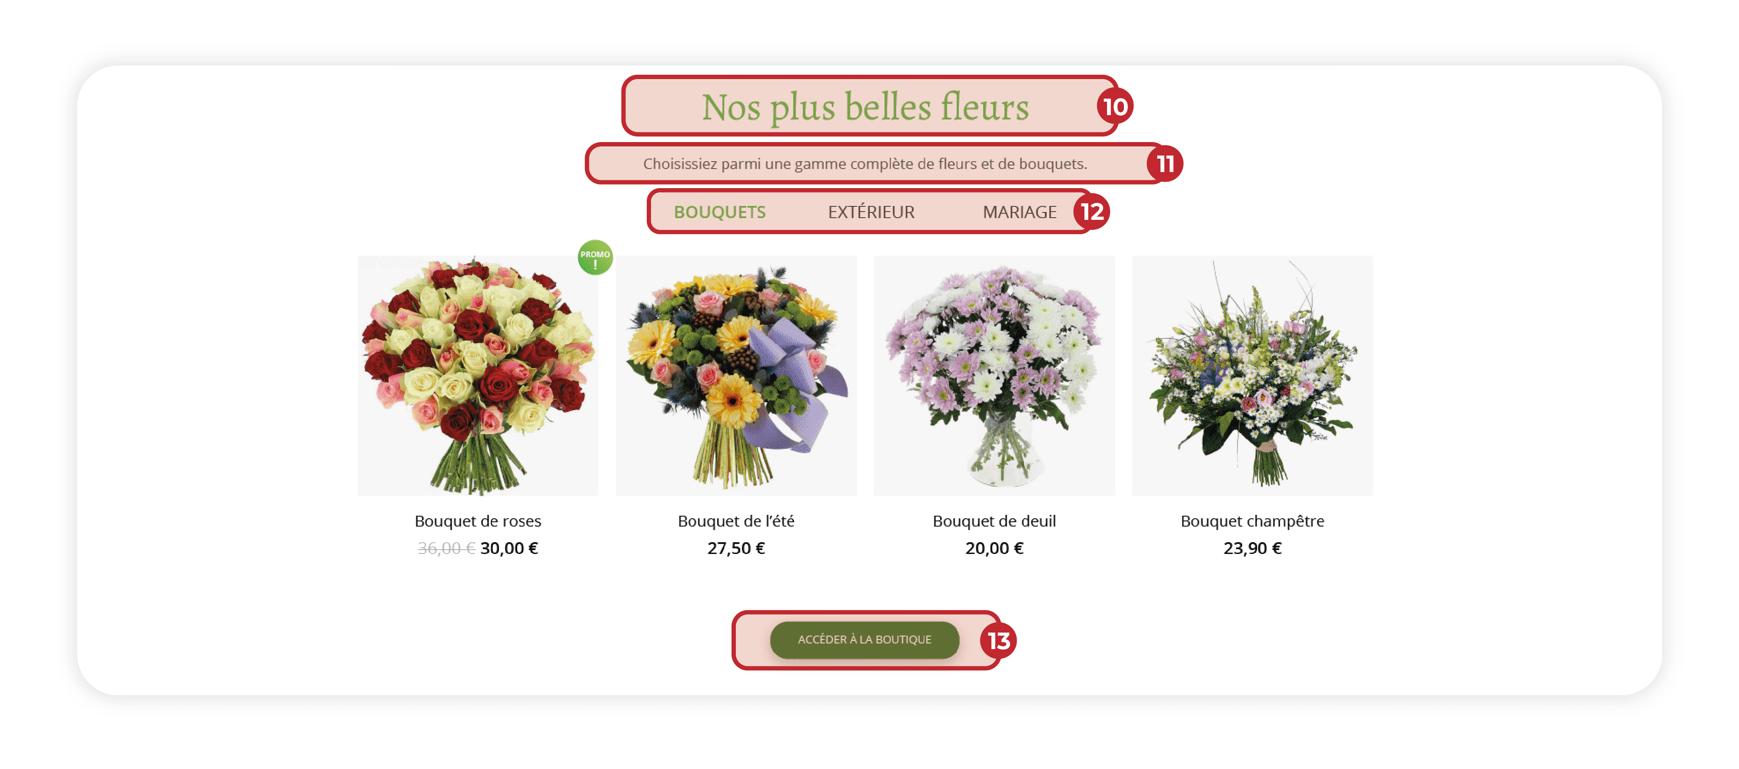
Tous les produits de votre boutique devront être remplis de façon identique. Pour se faire, merci de télécharger le formulaire ci-dessous et de le remplir autant de fois que vous souhaitez ajouter de produits sur votre site internet (30 maximum).
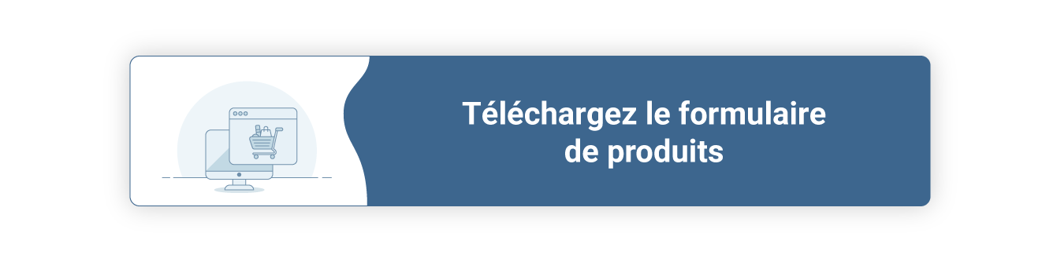

10. Quel titre souhaitez-vous ajouter ? *
Ajoutez un titre qui décrira votre boutique.

11. Quel texte souhaitez-vous ajouter ? *
Décrivez l’intérêt que votre visiteur aura à cliquer sur l’un de vos produits.
Maximum : 200 caractères

12. Quelles sont les catégories de produits que vous souhaitez mettre en avant sur votre page d’accueil ? *
Possibilité d’ajouter 3 catégories maximum.

13. Quel texte souhaitez-vous ajouter dans le bouton ? *
Ce bouton redirigera le visiteur vers la page « Boutique » de votre site internet. Choisissez un texte simple et impactant, appelant au clic.

ÉTAPE 4 - PHOTOS INSTAGRAM
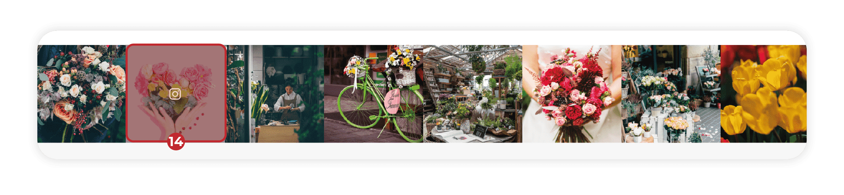
Souhaitez-vous que cette section figure sur votre site internet ?
Supprimez le terme inutile.
Oui Non

Si « Oui »,

14. Merci de nous fournir vos identifiants Instagram ? *
Nous vous garantissons que les identifiants ne seront utilisés que pour la configuration de votre site internet.
Identifiant :
Mot de passe :

ÉTAPE 5 - PIED DE PAGE
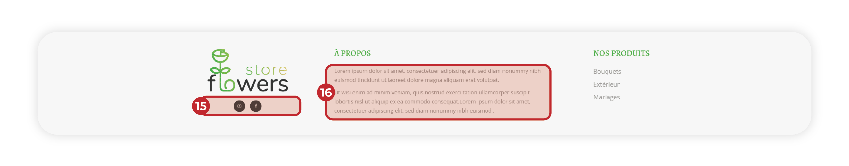

15. Quels sont les intitulés des pages de réseaux sociaux que vous souhaitez partager sur votre site internet ? *
C’est un moyen efficace pour vous de générer du trafic et de conserver votre visiteur sur vos pages. Merci de préciser le nom de la page, ainsi que le réseau social auquel vous faites référence.

16. Quel texte souhaitez-vous ajouter ? *
Le pied de page est visible sur la totalité de votre site internet, en bas de chaque page. Choisissez une description simple et efficace pour décrire votre entreprise et votre activité.
Maximum : 300 caractères

ÉTAPE 6 - PRÉSENTATION DE VOTRE ENTREPRISE
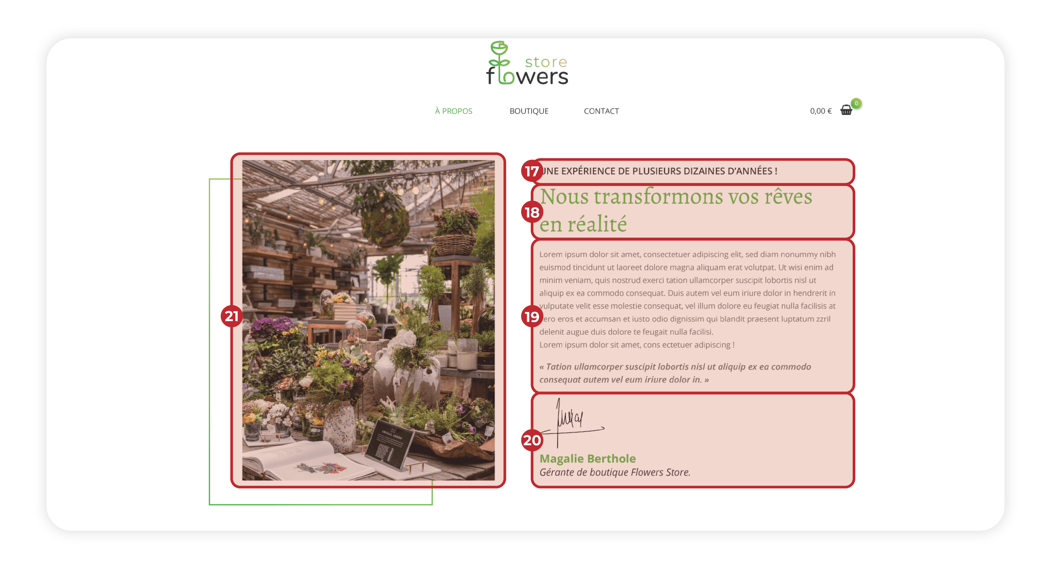
17. Quel texte souhaitez-vous ajouter ? *
Ajoutez un texte qui captera directement votre lecteur et relatera votre expertise. Si ce champ reste non-rempli, rien ne sera ajouté.

18. Quel titre souhaitez-vous ajouter ? *
Ajoutez un titre qui attirera l’attention de vos visiteurs. Allez à l’essentiel et soyez impactant.

19. Quel texte souhaitez-vous ajouter ? *
Décrivez l’intérêt que votre visiteur aura à cliquer sur le bouton qui suit.
Maximum : 1000 caractères

20. Qui a rédigé ce texte ? *
Si vous êtes chef d’entreprise, vous identifier permettra de rassurer vos futurs clients. Cela donnera une dimension humaine à votre site internet et votre activité. Si vous souhaitez ajouter votre signature, merci de la scanner et de nous l’envoyer avec les diverses photos fournies. Pour ajouter les photos, merci de vous référer au paragraphe « Photos » en fin de formulaire.

21. Quelle photo souhaitez-vous ajouter ? *
Pour ajouter les photos, merci de vous référer au paragraphe « Photos » en fin de formulaire.

ÉTAPE 7 - LES LABELS DE QUALITÉ
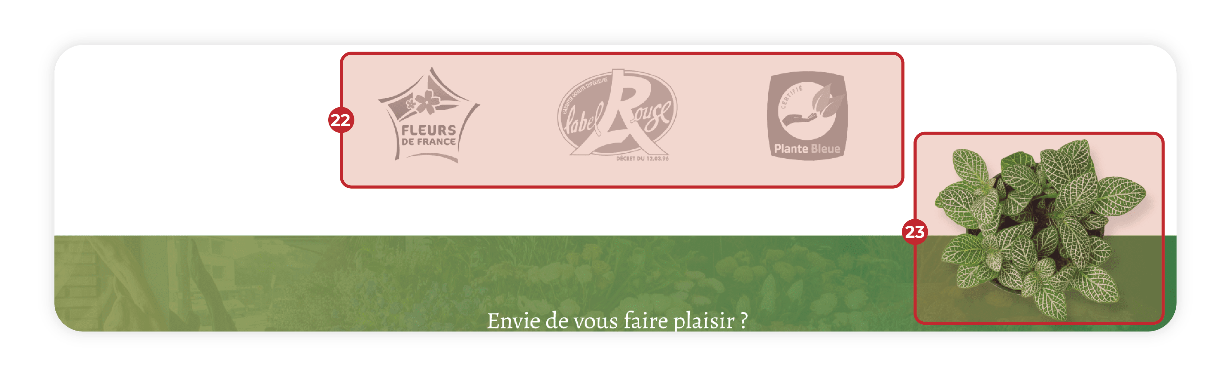

Souhaitez-vous que cette section figure sur votre site internet ?
Supprimez le terme inutile.
Oui Non

Si « Oui »,

22. Quels sont les labels qui protègent votre savoir-faire ou l’origine de vos produits ? *
Ces labels sont essentiels si vous souhaitez rassurer le visiteur quant à vos produits et/ou vos prestations de service. Il vous est possible d’ajouter 3 labels maximum.
Intitulé du 1er label :
Intitulé du 2nd label :
Intitulé du 3ème label :

Pour chacun des label, merci d’ajouter une image du logo à utiliser. Pour ajouter les photos, merci de vous référer au paragraphe « Photos » en fin de formulaire.

23. Quelle photo souhaitez-vous ajouter ? *
Pour ajouter les photos, merci de vous référer au paragraphe « Photos » en fin de formulaire.

ÉTAPE 8 - APPEL À L’ACTION
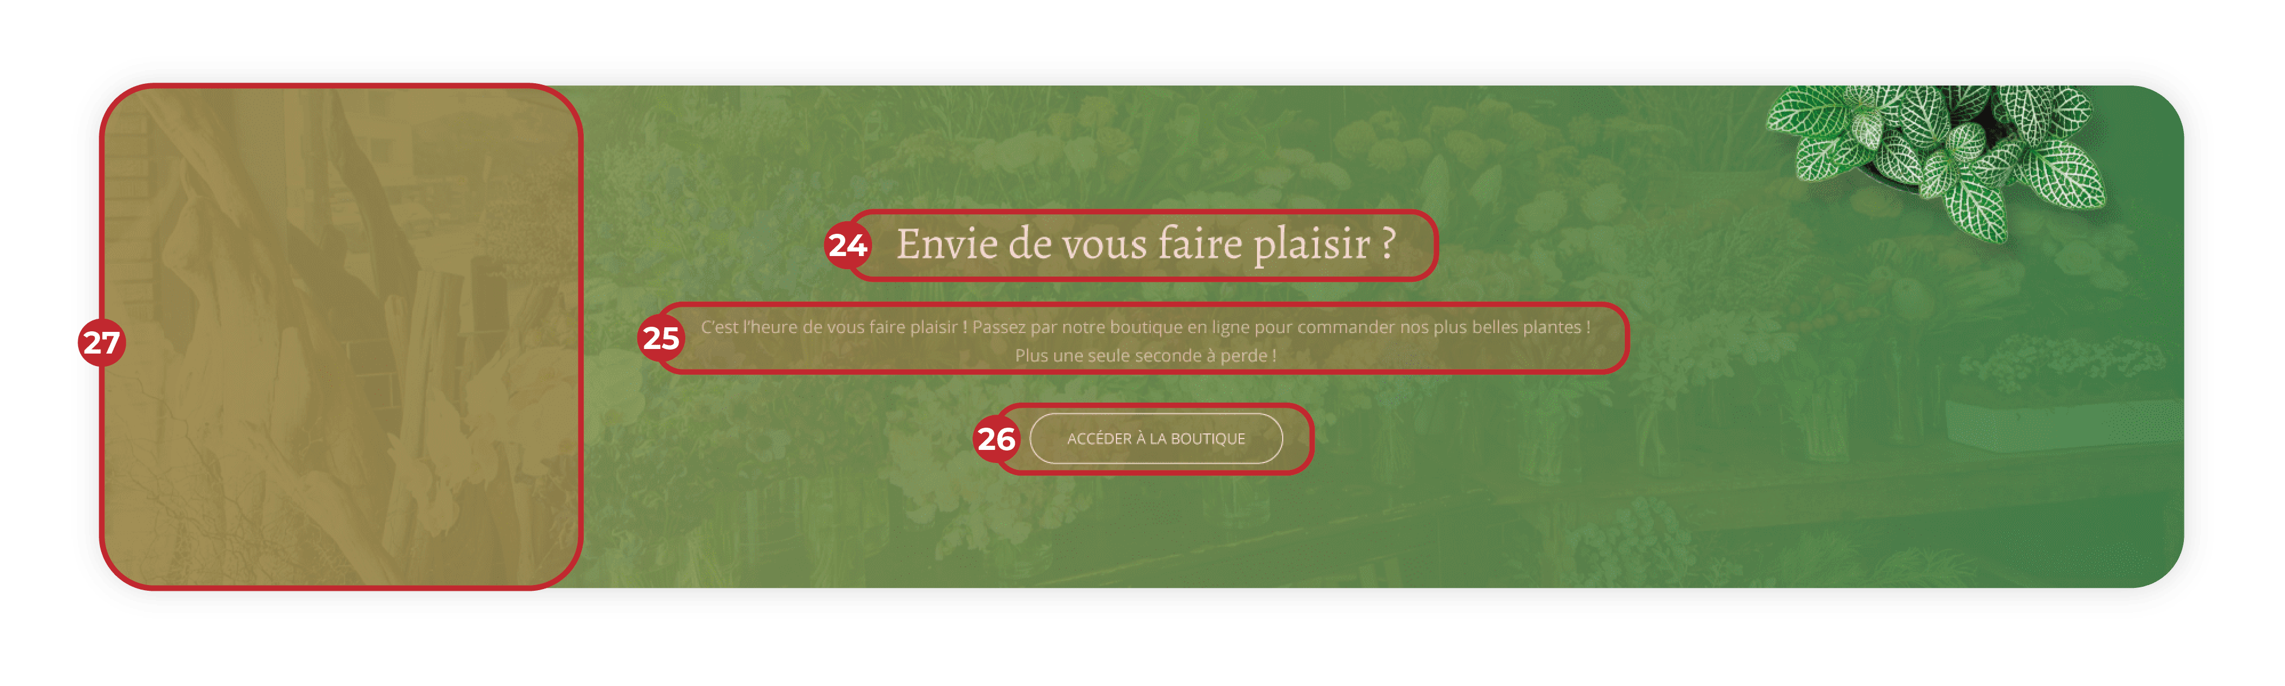

Souhaitez-vous que cette section figure sur votre site internet ?
Supprimez le terme inutile.
Oui Non

Si « Oui »,

24. Quel titre souhaitez-vous ajouter ? *
Ajoutez un titre qui décrira l’action que vous souhaitez proposer à vos visiteurs. Allez à l’essentiel et soyez impactant.

25. Quel texte souhaitez-vous ajouter ? *
Décrivez l’intérêt que votre visiteur aura à cliquer sur le bouton qui suit.
Maximum : 300 caractères

26. Quel texte souhaitez-vous ajouter dans le bouton ? *
Ce bouton redirigera le visiteur vers la page « Boutique » de votre site internet. Choisissez un texte simple et impactant, appelant au clic.

27. Quelle photo souhaitez-vous ajouter ? *
Pour ajouter les photos, merci de vous référer au paragraphe « Photos » en fin de formulaire.

ÉTAPE 9 - LA BOUTIQUE

Souhaitez-vous que cette section figure sur votre site internet ?
Supprimez le terme inutile.
Oui Non

Si « Oui »,

28. Quel titre et quelle photo de fond souhaitez-vous ajouter ? *
Ajoutez un titre qui attirera l’attention de vos visiteurs. Allez à l’essentiel et soyez impactant. Pour ajouter les photos, merci de vous référer au paragraphe « Photos » en fin de formulaire.

ÉTAPE 10 - VOS COORDONNÉES
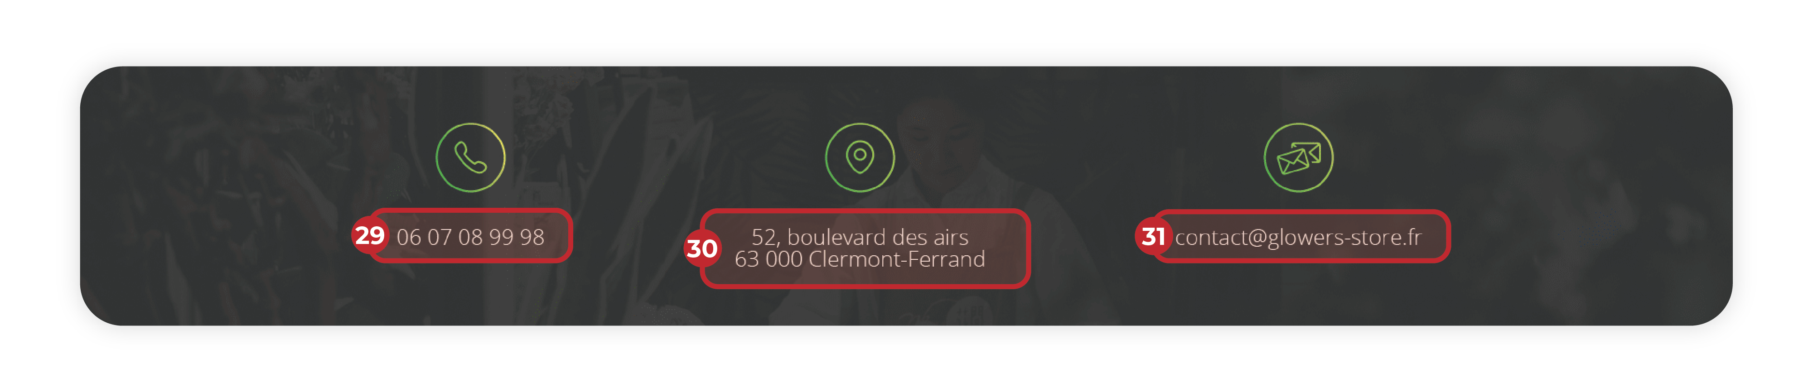

Souhaitez-vous que cette section figure sur votre site internet ?
Supprimez le terme inutile.
Oui Non

Si « Oui »,

29. Quel est le numéro de téléphone auquel vous souhaitez être joignable ? *
Ces coordonnées seront réutilisées pour la page « Contact ».

30. Quelle est l’adresse de votre entreprise ? *
Ces coordonnées seront réutilisées pour la page « Contact ».

31. Quelle est l’adresse email sur laquelle vous souhaitez être contacté ? *
Ces coordonnées seront réutilisées pour la page « Contact ».

ÉTAPE 11 - FORMULAIRE DE CONTACT
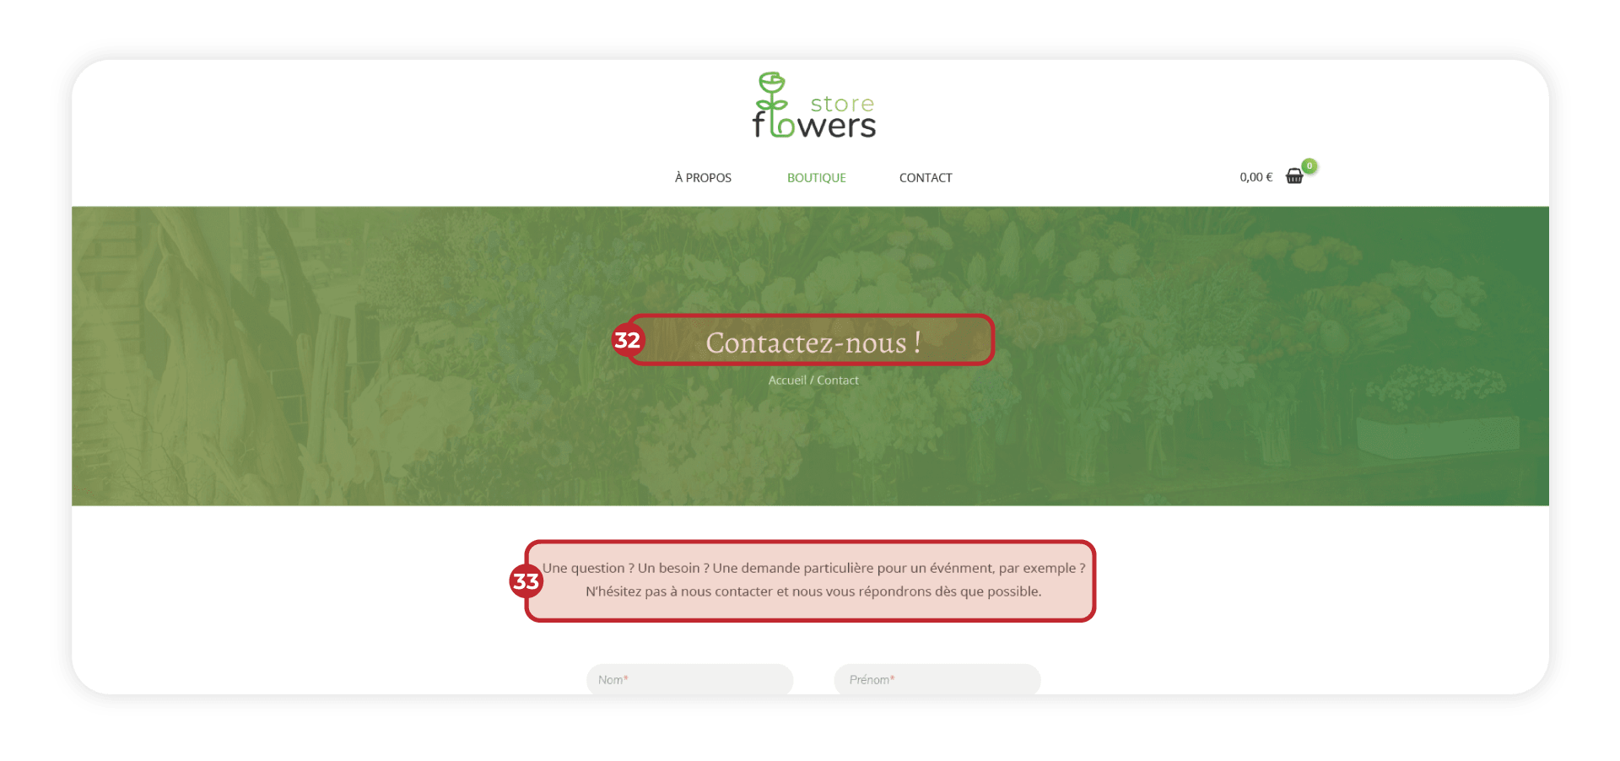

Souhaitez-vous que cette section figure sur votre site internet ?
Supprimez le terme inutile.
Oui Non

Si « Oui »,

32. Quel titre et quelle photo de fond souhaitez-vous ajouter ? *
Ajoutez un titre qui attirera l’attention de vos visiteurs. Allez à l’essentiel et soyez impactant. Pour ajouter les photos, merci de vous référer au paragraphe « Photos » en fin de formulaire.

33. Quel texte souhaitez-vous ajouter ? *
Décrivez l’intérêt que votre visiteur aura à cliquer sur le bouton qui suit.
Maximum : 300 caractères

Ça y est ! Votre site est presque en ligne.

Cliquez sur le bouton suivant et rendez-vous en ligne pour déposer
ce documents ainsi que vos photos

PHOTOS

Merci de respecter les consignes suivantes :
- Les photos seront à joindre avec ce document et à uploader à l’adresse www.siteweb-gratuit.fr/depot-des-contenus.
- Fournissez des photos en haute définition afin que nous puissions optimiser son affichage sur votre site internet
(Site Web Gratuit ne pourra être tenu pour responsable de la qualité d’affichage de votre photo si celle-ci n’est pas fournie en haute définition.)
- nommez chacune des photos comme suit : numérodelaquestion-motscléssouhaités-nomprénoms
(Exemple : pour l’étape 13, les photos demandées devront être nommées comme tel - 39-réalisation-peinture-grise-salon)
- vérifiez bien que toutes les photos que vous fournissez sont libres de droit
(Site Web Gratuit ne pourra être tenu pour responsable de la disponibilité ou non des photos fournies et se décharge de toute responsabilité.)

